Dự Án Cầu Rồng_Tp Đà Nẵng

Dự án cầu qua Sông Hàn- Cầu Rồng, do Tập đoàn The Louis Berger (LBG - Hoa Kỳ), liên danh với Ammann Whitney (A&W-Hoa Kỳ) với sự tham gia của TDIC 533 (Việt Nam) chịu trách nhiệm lập Dự án ĐTXD và Thiết kế kỹ thuật. Báo cáo dự án đầu tư xây dựng và thiết kế kỹ thuật được thẩm tra bởi Công ty cổ phần Kỹ sư và Tư vấn Việt Nam (VE&C). Chủ đầu tư dự án là Sở Giao thông vận tải TP Đà Nẵng. Điều hành dự án trong giai đoạn lựa chọn Nhà thầu và thi công xây dựng là Ban QLDA Cầu Rồng.

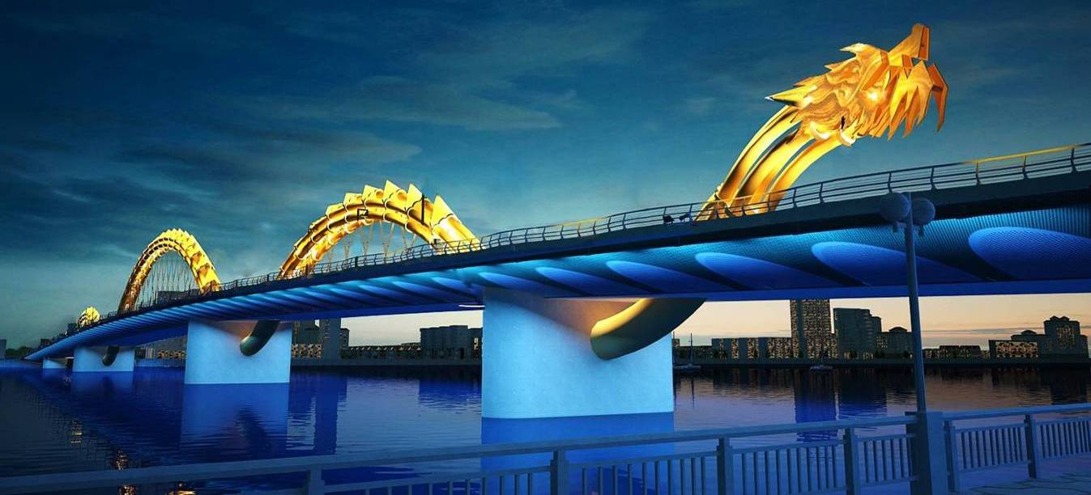
Hình 1: Mô hình cầu Rồng
Các chỉ tiêu thiết kế:
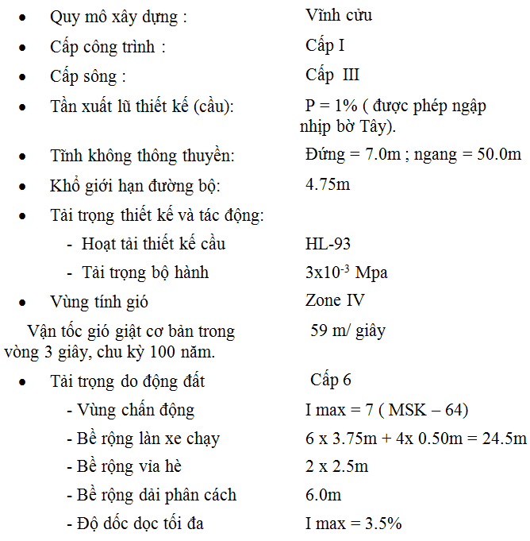
Cầu chính gồm 5 nhịp (từ trụ P0 đến trụ P5) : (64+128 + 200+128+72) m = 592m. Sử dụng dầm hộp bê tông có chiều cao thay đổi từ 1,775m – 3,5m cho nhịp số 1 (64m) dầm bê tông có chiều cao không đổi là 3,5m cho nhịp 5 và dầm thép có chiều cao không đổi cho các nhịp từ nhịp 2 đến nhịp 4.

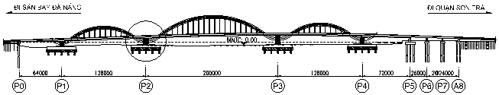
Hình 2: Bố trí chung cầu Rồng
Cầu dẫn nối với đường Ngô Quyền gồm 3 nhịp dầm liên tục nhiệt có chiều dài 72m. Như vậy chiều dài toàn bộ cầu là 666m. Tổng mức đầu tư của dự án được phê duyệt là 1.498 tỷ đồng. Cầu được khởi công tháng 9/2009 và kỳ vọng sẽ hoàn thành vào đầu năm 2013.
I. Ý tưởng thiết kế:
Hiện trạng phía Tây dự án (trung tâm thành phố) là rất nhiều các công trình cao tầng đã được hoàn thiện, cùng với các công trình văn hóa cần phải được tôn trọng như Bảo tàng Chàm, chùa An Long. Do vậy, việc xây dựng cây cầu như vậy chỉ có cho phép một giải pháp duy nhất là gắn kết cây cầu với thành phố: cây cầu này sẽ bắt đầu và kết thúc tại mép nước. Nó không giống như các cây cầu được xây dựng ở độ cao lớn ở nơi mà mố cầu cản trở và phá vỡ các khu có giá trị lịch sử của thành phố. Cây cầu không cản trở tầm nhìn hoặc lối vào Bảo tàng Chăm. Nó dẫn các phương tiện và con người đến thẳng quảng trường công cộng ở phía trước bảo tàng. Ngoài ra, nó cho phép bộ hành dạo chơi dọc bờ sông có thể lên thẳng cầu mà không cần phải vòng vào phố mới lên được cầu để qua sông. Đề xuất của Tư vấn đã hoàn toàn gắn kết cây cầu vào với thành phố, chứ không phải thành phố vào với cây cầu.
Với ý tưởng thiết kế độc đáo này, Tư vấn đề xuất thiết kế đường bộ hành dọc mép sông lượn vào cầu để sang nối vào đường bộ hành dọc mép sông bờ bên kia. Người đi bộ có thể đến cầu trước các phương tiện giao thông. Các xe ôtô và xe máy cũng có thể dễ dàng vào cầu theo ý tưởng về một đại lộ cây xanh bắt đầu từ sân bay nay sẽ trở thành một chuyến đi đẹp qua thành phố, để ra khu bờ biển. Đại lộ cây xanh sẽ là một tuyến đường tạo cảm giác thư giãn trong khi đi từ sân bay đến bờ biển, là tuyến đường dễ đi, và cũng là đại lộ chính đi qua khu phố cổ. Các phương tiện giao thông sẽ không còn phải đi vòng vèo qua những con phố hiện tại để đến bờ biển.
Với phương án này, hai phương án đã được giải quyết:Các phương tiện giao thông đi từ sân bay và thành phố cổ đến bờ biển; và người đi bộ trong thành phố cổ có thể thưởng thức cảnh quan cả hai bên bờ con sông mà không phải chen lấn với xe cộ để sang bờ bên kia.
Tại sao ý tưởng độc đáo này lại có thể trở thành hiện thực? Đó là do việc quy hoạch tĩnh không thông thuyền trên sông là 7m chiều cao và 50m chiều ngang. Điều này cho phép cây cầu có thể bắt đầu từ mép nước và dễ dàng đạt được chiều cao và chiều rộng yêu cầu tại giữa sông. Thực tế, Tư vấn dự tính tĩnh không của cầu đề xuất là hơn 7m chiều cao và gần 150m chiều rộng, cả hai kích thước này đều thừa đủ để dễ dàng cho các tàu đánh cá nhỏ và tàu du lịch qua lại và vẫn làm cho người đi bộ cảm thấy gần với nước. Ý tưởng thiết kế của Tư vấn gắn liền với thiên nhiên, kết hợp cả cây xanh và nước. Cây cầu sẽ mang cây xanh lại gần với nước.
Đà Nẵng là một nơi tuyệt vời để thực hiện ý tưởng này. Cảnh đẹp tự nhiên và việc chú trọng vào cây xanh và thế giới dưới nước là đặc điểm cố hữu của cư dân địa phương. Do đó những thiết kế cầu này là nơi tập hợp những cái đầu tiên: cây cầu đầu tiên kết hợp nước và cây xanh; cây cầu đầu tiên kết nối dân chúng hai bên bờ sông mà không cản trở các khu vực quan trọng của thành phố cũ. Những ý tưởng này chỉ có ở nơi đây. Đà Nẵng sẽ được biết tới vì sự nhạy cảm trong xử lý một công trình giao thông lớn như cây cầu có thể kết nối hài hoà giữa con người và các phương tiện giao thông.
Cầu Rồng bắt đầu với hình dáng cơ bản của vòm; một trong những hình dáng cổ điển nhất được sử dụng cho nhịp vượt sông. Điểm đặc biệt của thiết kế là áp dụng vòm liên tục, cả ở trên và dưới bề mặt đường trên cầu; một xương sống liên tục gợi cho chúng ta liên tưởng đến hình ảnh một con Rồng trên sông. Vòm sẽ nâng giữ bản mặt cầu bằng các cáp được bố trí so-le, cho phép phần đường và đường bộ hành như nổi trên sông. Tầm nhìn từ các phương tiện giao thông và của người đi bộ không bị che chắn bởi kết cấu của cầu. Thiết kế này kết hợp một hình dáng rất độc đáo của vòm với các công nghệ thiết kế cầu lớn hiện đại.
Một đặc điểm được xem xét đó là tính ưa chuộng “phong thủy” của người dân địa phương. Tự hào là “con Rồng, cháu Tiên”, một mô phỏng của hình dáng Rồng sẽ mang lại niềm tự tin cho cư dân địa phương. Thêm nữa, Long và Phụng là hai linh vật trong tâm niệm của người Á Đông, nếu nhìn sang cầu Trần Thị Lý mới, chúng ta sẽ thấy hình dáng của chim Phụng với 2 sải cánh bay bổng và thân mình hướng lên trên. Thêm một linh vật Rồng sẽ tô điểm thêm cho cảnh quan và niềm tự hào nơi mảnh đất này.

II. Giải pháp kỹ thuật chủ đạo:
Sử dụng vòm 5 ống đường kính D 1.200 mm để treo dầm thép của 3 nhịp liên tục từ nhịp 2 đến nhịp 4. Kết cầu phần trên cầu gồm một dầm hộp thép liên tục rộng 14m, kết hợp với các trụ bê tông cốt thép, và được nâng bởi một serie vòm đơn, vòm trên bố trí ở giữa cầu. Cáp treo kết cấu nối bản mặt cầu với vòm trên. Công xon 10,5m kết thúc mặt cắt thép định hình với tổng chiều rộng 35m giữa các tim dầm bản cánh. Bản mặt cầu bê tông kéo dài ra mỗi bên 0,5 m – 1,25 m để tạo thành bản mặt cầu có chiều rộng thay đổi. Bản mặt cầu là bản mặt bê tông cốt thép liên hợp trên các dầm cánh. Chiều cao không đổi của dầm thép là h= 3.500 mmm, chiều rộng cầu B = 35 m (không kể phần uốn lượn của lề bộ hành).
Cấp bê tông sử dụng cho kết cấu nhịp là A. Cốt thép dự ứng lực sẽ dùng 7 cuộn thép sợi 12,7 mm theo tiêu chuẩn ASTM A416 - cấp 270. Thép có độ chùng thấp. Cốt thép dùng loại CI, CII, CIII theo tiêu chuẩn Việt Nam.
Vòm trên gồm 5 ống thép đường kính 1.200mm. Bê tông được nhồi bên trong ống 5m kể từ chân vòm để tạo được độ cứng cần thiết cho kết cấu vòm. Các ống đường kính 1.200mm sẽ được bó lại thành cụm và cố định bằng mặt bích ống cáp, bố trí cách nhau 8m. Mỗi cáp treo gồm một bó cáp đường kính 3x65mm. Cả hai đầu bó cáp đều có lỗ hở (socket) bằng kẽm. Chốt đường kính 350mm, với bản đỡ tựa lắp tại mặt bích, sẽ có nhiệm vụ giữ các lỗ hở bằng kẽm. Ở đầu kia, lỗ hở bằng kẽm gắn vào neo cáp treo sẽ được liên kết bằng bu lông vào bản cánh trên của dầm hộp.
Dầm hộp bê tông DƯL gắn với trụ (các trụ từ số 1 đến số 4) tạo vòm thành bụng Rồng kết cấu phần trên bao gồm một dầm hộp bê tông ứng suất trước, hốc ngăn đôi, nằm đối diện với một vòm bê tông (bụng rồng) và nối vào mảng thân bê tông.
Trụ liên hợp và bụng bê tông bằng BTCT loại B đổ tại chỗ. Các trụ 1, 2, 3 và 4 rộng 7,5m để tạo khả năng chịu lực ngang và chịu tác động của momen uốn. Tuy nhiên các trụ sẽ có lõi rỗng để giảm trọng lượng và khối lượng bê tông. Phần bụng bê tông bên trong trụ vẫn đặc.

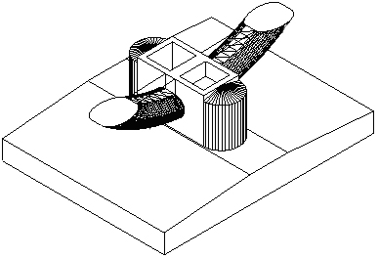 | 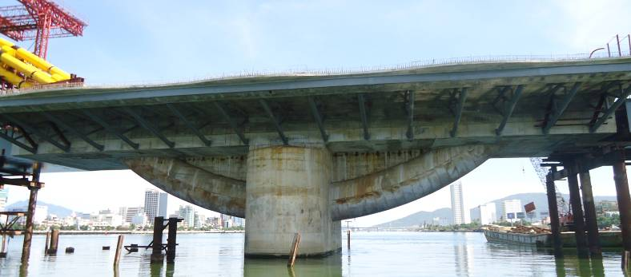
Hình 3: Mô hình vòm bê tông | Hình 4: Vòm bê tông đã thi công
III. Một số đặc điểm thiết kế chính:
1. Sơ đồ phân nhịp và chiều cao vòm:
Cầu chính có sơ đồ nhịp: (64+128+ 200+128+72) m = 592m. Theo bảng thống kê ở phần cuối tài liệu này, cầu Rồng cũng được xếp vào nhóm cầu vòm có chiều dài lớn trên thế giới.
Tỉ lệ nhịp chính 128/200 = 0.64 (theo tỉ lệ thông thường của kết cấu dầm có tỉ lệ Lb/Lc = 0.5-0.7). Như vậy Tư vấn lựa chọn tỉ lệ sơ đồ nhịp ở mức trung bình. Một số chiều dài nhịp đối với các sơ đồ cầu thông thường:
- Dạng cầu dầm giản đơn BTCT thường: dùng với các nhịp L = 6÷24m
- Dạng cầu dầm giản đơn BTCT dự ứng lực: dùng với các nhịp L = 12÷42m
- Dạng cầu dầm kiên tục hoặc cầu khung BTCT dự ứng lực: L = 33÷200m
- Dạng cầu vòm BTCT thường: L = 15 ÷300m
- Dạng cầu treo dây xiên: L > 200m
Tỉ lệ đường tên vòm trên chiều dài nhịp thông thường từ 1/4 ÷ 1/6. Cầu Rồng: 25/200=1/8. Do kết cấu nhịp ở đây là cầu khung 5 nhịp liên tục, 3 vòm thép đóng vai trò là kết cấu kết hợp chịu lực cùng hệ khung do đó thiết kế lựa chọn chiều cao kết cấu rất thấp. Tỉ lệ chiều cao dầm / chiều dài nhịp là 1/57 (tỉ lệ thông thường là 1/30 đến 1/60). Như vậy, Tư vấn đã lựa chọn chiều cao kết cấu dầm thép ở giới hạn rất thấp. Chính điều này sẽ làm giảm chiều cao kiến trúc chung của cầu để thỏa mãn các điểm khống chế 2 đầu cầu cũng như khổ thông thuyền.
2. Lựa chọn vật liệu cho các bộ phận chính công trình:
Trong các công trình cầu hiện đại ngày nay việc sử dụng kết cấu thép đã trở nên phổ biến bởi những ưu điểm vượt trội của vật liệu thép có thể kể ra như sau:
- Kết cấu thép có khả năng chịu lực lớn. Do cường độ của thép cao nên các kết cấu thép có thể chịu được những lực khá lớn với mặt cắt không cần lớn lắm, vì thế có thể lợi dụng được không gian một cách hiệu quả.
- Việc tính toán kết cấu thép có độ tin cậy cao. Thép có cấu trúc khá đồng đều, mô đun đàn hồi lớn. Trong phạm vi làm việc đàn hồi, kết cấu thép khá phù hợp với các giả thiết cơ bản của sức bền vật liệu (như tính đồng chất, đẳng hướng của vật liệu, giả thiết mặt cắt phẳng, nguyên lý độc lập tác dụng).
- Kết cấu thép “nhẹ” nhất so với các kết cấu làm bằng vật liệu thông thường khác (bê tông, gạch đá, gỗ). Độ nhẹ của kết cấu được đánh giá bằng hệ số c = γ/ F , là tỷ số giữa tỷ trọng γ của vật liệu và cường độ F của nó. Hệ số c càng nhỏ thì vật liệu càng nhẹ. Trong khi bê tông cốt thép có c = 24.10-4 (1/m); gỗ có c = 4,5.10-4 (1/m); thì hệ số c của thép chỉ là 3,7.10-4 (1/m).
- Kết cấu thép thích hợp với thi công lắp ghép và có khả năng cơ giới hoá cao trong chế tạo. Các cấu kiện thép dễ được sản xuất hàng loạt tại xưởng với độ chính xác cao. Các liên kết trong kết cấu thép (đinh tán, bu lông, hàn) tương đối đơn giản, dễ thi công.
- So với kết cấu bê tông, kết cấu thép dễ kiểm nghiệm, sửa chữa và tăng cường.
Với yêu cầu về kiến trúc, chiều dài vượt nhịp và kết cấu của cầu Rồng, việc sử dụng kết cấu thép là bắt buộc để đạt được hình dáng “con Rồng” và đảm bảo công trình khai thác lâu dài.
Để giảm trọng lượng bản thân ống vòm không được nhồi bê tông trên toàn bộ chiều dài do mặt cắt ngang vòm trên gồm năm (5) ống thép đường kính 1.200mm đã tạo ra kết cấu đủ khả năng chịu lực. Bê tông chỉ được nhồi bên trong ống 5m kể từ chân vòm để tạo được độ cứng cần thiết cho kết cấu vòm. Năm ống vòm được kết nối bằng một kết cấu đặc biệt gọi là “mặt bích” để liên kết các ống với nhau, bố trí lớp đệm cao su neoprene dày 10mm tại phần tiếp xúc giữa mặt bích và ống vòm để tải trọng được truyền đều lên các ống và loại bỏ liên kết momen. Tư vấn đã kiểm toán bằng cách loại bỏ lớp đệm cao su này trong sơ đồ tính kết cấu, kết quả momen trong các ống vòm có sự khác biệt.
Như đã biết, các kết cấu thép trong môi trường gần biển có những bất lợi cố hữu như chi phí thi công và bảo dưỡng cao hơn, trong khi kết cấu tổ hợp, mặc dù có chi phí thi công thấp, lại dễ bị nứt gãy tại bản bê tông và có thể dẫn đến phải chịu nhiều chi phí bảo dưỡng và sửa chữa. Tuy nhiên, việc xem xét kết cấu không cho phép sử dụng bê tông trong một số cấu kiện chính – như sườn vòm và dầm hộp treo.
Với những suy xét này, Tư vấn đã lựa chọn giải pháp dầm hộp tổ hợp cho kết cấu phần trên, thép kết cấu cho sườn vòm – và bê tông cốt thép cho kết cấu phần dưới. Tư vấn sử dụng kiểu tổ hợp cho bản kết cấu phần trên, sử dụng thép cho các nhịp treo, và bê tông cho phần còn lại.
Để đảm bảo tính ổn định ở mặt bên cho vòm sườn đơn đặt dọc đường tim cầu, vòm phải được cố định vào kết cấu bản; để thực hiện được điều này và đảm bảo yêu cầu bản mặt cầu có chức năng neo giữ vòm, thiết kế hộp đơn đã được lựa chọn. Với những đặc trưng của đốt bê tông đúc sẵn của kết cấu phần trên dạng tổ hợp như được đề xuất – đơn giản, lớn, dầm hộp bê tông nhiều ngăn – thi công bằng đốt đúc sẵn là không phù hợp. Do đó, Tư vấn đề xuất kết cấu phần trên bê tông dự ứng lực đổ tại chỗ trên đỉnh trụ, và dầm hộp thép kết cấu với tổ hợp bản dự ứng lực, bê tông đúc sẵn.

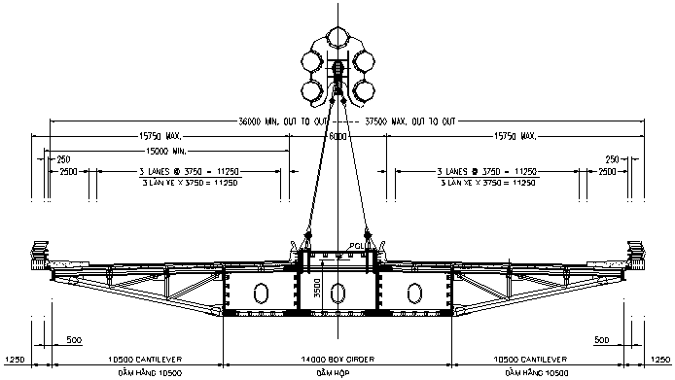
Hình 5: Mặt cắt ngang dầm thép – vòm thép

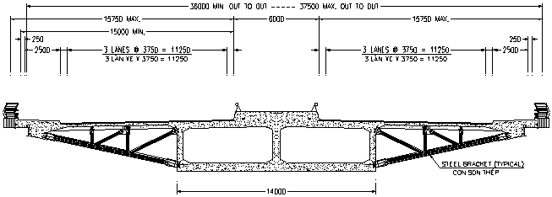
Hình 6: Mặt cắt ngang dầm bê tông
3. Một số chi tiết kết cấu đặc thù khác:
a. Vòm bê tông bụng rồng:
Phần vòm bê tông bên dưới bằng BTCT liền khối với trụ cầu và được làm liên tục gắn chặt với dầm hộp bằng lõi bê tông đặt bên trong dầm. Đã có ý kiến cho rằng nên bỏ phần tường vòm nối vòm bê tông với kết cấu phần trên của cầu để có thể thấy rõ hơn hình dáng “Rồng” uốn lượn, tuy nhiên Tư vấn bảo lưu đề xuất vì nhận định rằng tường vòm có tác dụng tăng chiều cao cho sơ đồ dầm tính toán, kết nối giữa vòm và dầm bê tông tạo thành kết cấu khung chịu lực.
b. Trụ P0-điểm chuyển tiếp đường lên cầu:
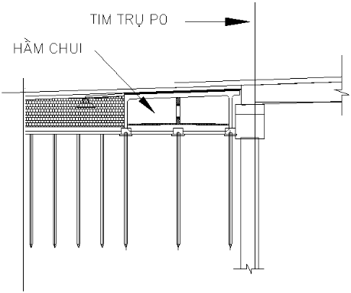
Hình 7: Hầm chui
Đối với đầu cầu phía Tây (đường Bạch Đằng) bố trí hầm chui dành cho người bộ hành, kết cấu hầm chui gần với cầu chính giúp loại bỏ nhu cầu cần có một mố cầu thực thụ tại vị trí này, vì vậy cầu chính được kết thúc tại trụ P0 có kết cấu rất nhẹ so với các trụ khác và được đặt trên 3 cọc khoan nhồi đường kính 2m.
c. Cáp dự ứng lực ngang mặt cầu:
Có hai loại dự ứng lực ngang tác động lên mặt cầu với chức năng khác biệt. Đối với dầm hộp bê tông, dự ứng lực ngang là yếu tố kết cấu nhằm cung cấp cấu kiện căng sau cho nhóm dầm ngang (console thép và console bê tông). Ngược lại với dầm hộp thép, tác dụng của dự ứng lực ngang là ngăn ngừa nứt trên bản mặt cầu do hoạt tải gây ra, cáp ngang được bố trí đều nhau dọc theo chiều dài cầu cách khoảng 1m.
d. Mô hình hóa và tính toán kết cấu:
Kết cấu tổng thể được lập mô hình 3D và tính toán bằng phần mềm STADD. Việc xây dựng mô hình 3D đảm bảo độ chính xác và phù hợp với điều kiện làm việc thực tế. Do lực tác dụng được chia đều cho 5 ống vòm thông qua kết cấu mặt bích nên 5 ống vòm được mô hình thành một phần tử thanh với mặt các ngang quy đổi từ 5 ống thép và bê tông. Các giai đoạn thi công được đưa vào để tính toán nội lực các bộ phận kết cấu.

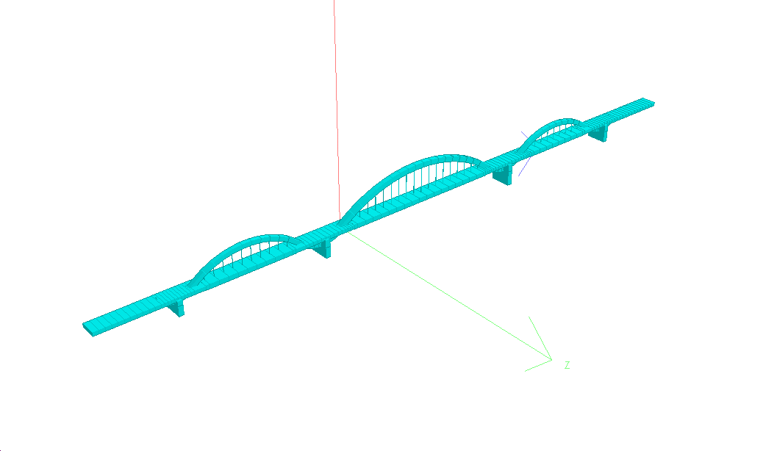
Hình 8: Mô hình tính toán kết cấu
Việc xây dựng mô hình tính toán kết cấu thép cho các chi tiết liên kết ống thép của vòm với mặt bích liên kết và các thanh treo sử dụng phương pháp phần tử hữu hạn bằng phần mềm ANSYS-ADINA.
e. Mối nối giữa dầm bê tông và dầm thép:
Phần mối nối liên kết giữa dầm thép và dầm bê tông: Trong các cầu phần dầm bê tông và dầm thép thường không liên kết với nhau mà được phân cách bằng khe co giãn. Đối với cầu Rồng đây là mối nối rất đặc biệt vì nó tạo ra liên kết giữa thép và bê tông, đồng thời tạo sự liên tục cho kết cấu. Trên mặt cắt ngang bố trí 64 bó cáp dự ứng lực để tạo lực nén trước trong kết cấu.
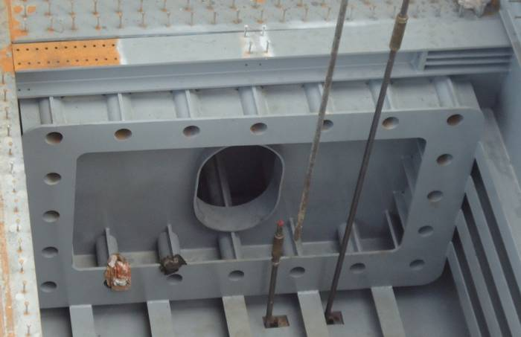 | 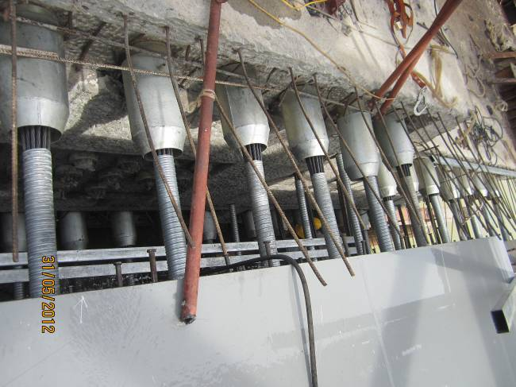
Hình 9: Mặt neo cáp tại đầu dầm thép | Hình 10: Lắp đặt cáp dự ứng lực
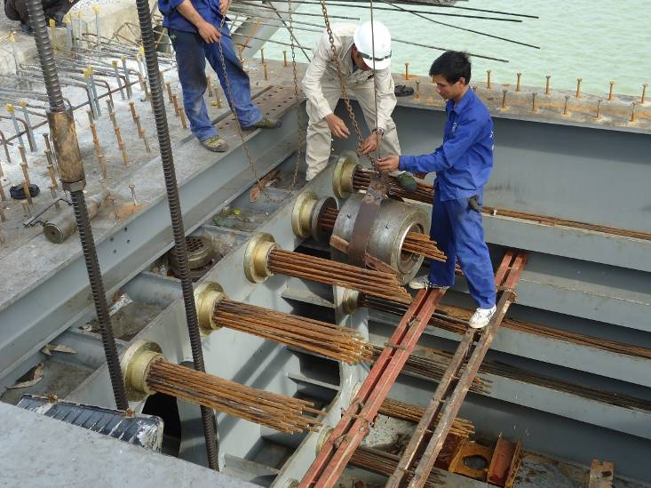
Hình 11: Căng kéo cáp dự ứng lực mối nối
f. Hàm lượng cốt thép thường của dầm bê tông ở mức rất thấp:
Cốt thép thường bố trí trong dầm bê tông mục đích tạo khung chịu lực, chống ứng suất cục bộ, chống nở hông và chống co ngót từ biến. Đối với cầu Rồng, khung cốt thép thường có 2 loại đường kính F14 và F16mm. Hàm lượng cốt thép xấp xỉ 90kg/m3 bê tông. So sánh với dầm bê tông có dạng hộp khác là cầu Nguyễn Tri Phương 170kg/m3 và cầu Trần Thị Lý 190kg/m3, tỷ lệ thép thường cho cầu Rồng rất tiết kiệm.
g. Thiết kế hệ thống giảm nhiệt khi thi công bê tông khối lớn:
Cấu tạo các trụ cầu chính từ P1 đến P4 đều có hạng mục bệ móng với kích thước rất lớn và cần được bổ sung biện pháp để đảm bảo chất lượng cho các khối bê tông này khi chế tạo để tránh nứt kết cấu do hiện tượng tỏa nhiệt trong quá trình thủy hóa của xi măng. Một số biện pháp có thể được áp dụng như: lắp đặt dàn ống và bơm nước tản nhiệt trong lõi khối bê tông; sử dụng cốt liệu lạnh; dùng hệ thống cách nhiệt để ủ nhiệt cho kết cấu; phân đợt đổ bê tông. Trong hồ sơ thiết kế kỹ thuật giải pháp tản nhiệt cho bệ trụ là sử dụng dàn ống thép để tuần hoàn nước lấy nhiệt khi bê tông thủy hóa. Đối với vòm và dầm bê tông do không thể sử dụng giải pháp như bệ trụ nên phương pháp nước đá được sử dụng để trộn bê tông và làm mát cốt liệu.
Kết quả đo kiểm tra nhiệt độ nước đầu vào và đầu ra ống làm mát sau khi đổ bê tông như sau:
Kết quả đo nhiệt độ thu được ở trên đối với hạng mục bệ trụ P4 và vòm bê tông trụ P3 cho thấy, chênh lệch nhiệt độ của nước đầu vào và đầu ra ở bệ trụ là khá lớn, đến 220C (>200C), trong khi ở vòm bê tông P3 là 60C. Vì vậy, với giải pháp sử dụng nước đá 30C-50C để khống chế nhiệt độ trong bê tông thì lượng nhiệt trong bê tông sau khi thi công được giảm đáng kể, có thể khẳng định với kết cấu như vòm bê tông khi sử dụng nước đá dưới 50C trong quá trình đổ bê tông đơn vị thi công không sử dụng ống kim loại để tuần hoàn nước cũng vẫn cho chất lượng bê tông đảm bảo, chưa thấy xuất hiện vết nứt.

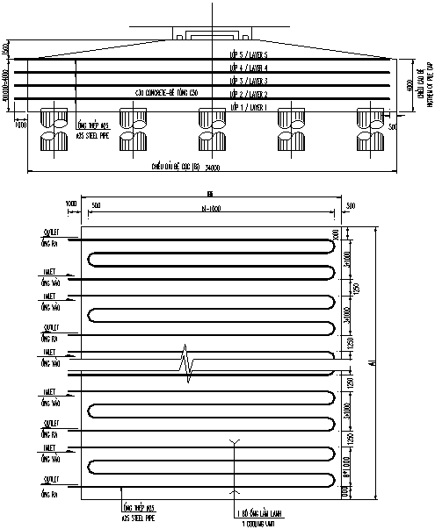
Hình 12: Bố trí hệ thống tuần hoàn nước cho bệ trụ
Kết quả đo kiểm tra nhiệt độ nước đầu vào và đầu ra ống làm mát sau khi đổ bê tông như sau:
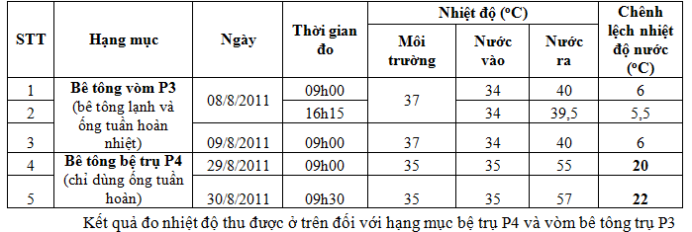
h. Chiều dài cánh hẫng ở trụ cầu P5:
Trụ cầu P5 là trụ chuyển tiếp giữa cầu chính và cầu dẫn. Tại phía cầu chính không bố trí xà mũ do dầm cầu có dạng hộp, tại phía cầu dẫn xà mũ trụ đỡ các dầm bản. Để đảm bảo vấn đề mỹ quan nên Tư vấn chọn giải pháp bề rộng thân trụ bằng với bề rộng dầm hộp nên xà mũ trụ phải vươn ra lớn với chiều dài 10,8m. Với kích thước như trên trụ P5 có thể xem là trụ có phần xà mũ vươn xa nhất trong các công trình cầu ở Đà Nẵng. Điều này có thể xem xét để ứng dụng trong các trụ cầu cạn trong tương lai.
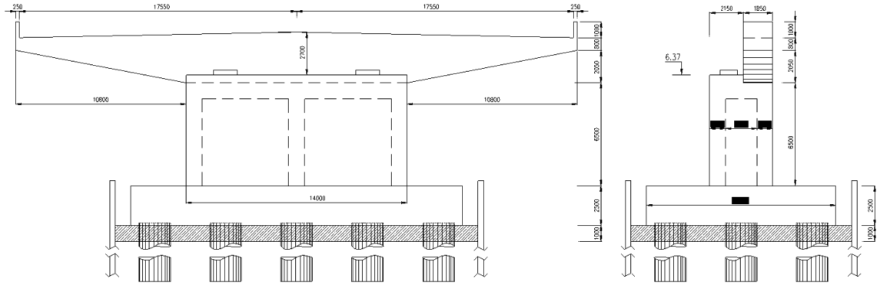
Hình 13: Cấu tạo trụ P5
i. Hệ console thép trên dầm bê tông và dầm thép:
Để đạt được bề rộng mặt cầu lớn đối với các công trình cầu thường áp dụng giải pháp sử dụng dầm 1 hộp có bề rộng lớn hoặc thiết kế mặt cắt ngang có nhiều hộp rỗng, các giải pháp này thường dẫn đến tăng khối lượng tĩnh tải hoặc chiều cao dầm phải lớn. Đồ án thiết kế cầu Rồng đã không đi theo con đường trên mà sử dụng các dầm console thép bố trí trên mặt cắt ngang cầu (xem thêm hình 5) với mục đích kéo dài phần hẫng mặt cầu lên kích thước 10,5m trong khi bề rộng dầm hộp (bê tông và thép) chỉ là 14m. Trên phần cánh hẫng mặt cầu để sử dụng các bó dự ứng lực ngang như đã nêu ở trên để chịu momen âm xuất hiện trong bản mặt cầu.
Trên đây là một số vấn đề được Ban QLDA Cầu Rồng nhận định là có nhiều điều cần phải trao đổi thêm về quá trình thiết kế cầu Rồng. Các nhận định trên phần nào mang tính chủ quan, do nhiều nguyên nhân. Rất mong nhận được sự góp ý của Quý vị.

Ban Quản lý dự án cầu Rồng

